**KOPLING**

Materi kopling membahas fungsi, konstruksi dan cara kerja kopling yang digunakan pada kendaraan yaitu kopling kering plat tunggal serta melatihkan cara pemeriksaan fungsi, pembongkaran, pemeriksaan komponen-komponen, perakitan dan penyetelan sesuai dengan standar di dunia kerja.

### Bagian – Bagian Utama Kopling

* 1. 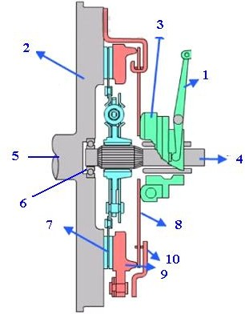Tuas Pembebas
  2. Roda gaya
  3. Bantalan tekan
  4. Poros kopling
  5. Poros engkol
  6. Bantalan pilot
  7. Plat kopling
  8. Pegas koil
  9. Plat penekan
  10. Unit penekan

Contoh : Kopling kering plat tunggal dengan pegas diafragma

1. Jenis Kopling

|  |  |
| --- | --- |
| * 1. **Kopling plat tunggal dengan pegas diafragma**   Description: http://3.bp.blogspot.com/-kNWNjfJVWaY/UiMhwayoE-I/AAAAAAAAALY/jc1olvlWZcs/s1600/Untitled.png   * 1. **Kopling plat tunggal dengan pegas koil** | * Gaya penekan pada pedal kopling lebih ringan * Penekan terhadap plat kopling lebih merata * Banyak digunakan dewasa ini    Catatan :  Bantalan tekan harus selalu bekerja dengan baik |
| * Gaya penekan pada pedal kopling terlalu besar * Konstruksi rumit dan terlalu mahal * Penekan tidak merata, jika salah satu lengan penekan rusak * Konstruksi ini tidak diproduksi lagi   ( untuk mobil kecil ) |

### Kesimpulan

* Tekanan plat penekan dengan pegas diafragma lebih besar dibanding dengan menggunakan pegas koil pada keadaan kanvas kopling aus / menipis
* Tekanan plat penekan untuk kedua pegas sama, jika kanvas plat kopling masih baru
* Gaya yang diberikan untuk membebaskan kopling dengan pegas koil lebih besar dibanding yang menggunakan pegas diafragma

### Keuntungan

Untuk plat kopling tunggal dengan pegas diafragma

* Tekanan plat penekan selalu normal pada perubahan tebal kanvas
* Tekanan pedal pada saat membebaskan kopling lebih kecil dibanding kopling dengan pegas koil
* Penekan lebih merata terhadap kanvas kopling